**Авласко Казимир (Awłasko Kasimir)**

10 апреля 1805 г – крещение сына Казимира Иосифа (НИАБ 937-4-32, лист 11об, №17/1805-р).

**НИАБ 937-4-32:** Лист 11об. **Метрическая запись №17/1805-р.**

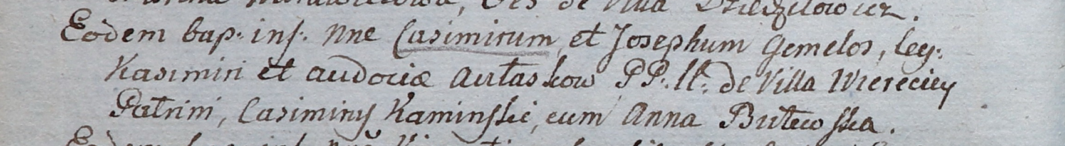

Дедиловичский костел Наисвятейшего Сердца Иисуса. 10 апреля 1805 года. Метрическая запись о крещении.

Aułasko Casimir Joseph – сын родителей с деревни Веретей.

Aułasko Kasimir – отец.

Aułaskowa Audocia – мать.

Kaminski Casimir – крестный отец.

Butewska Anna – крестная мать.

Linhart Hiacinthus – ксёндз.